Załącznik nr 1

Starachowice, 28.02.2024 r.

OPIS PRZEDMIOTU ZAMÓWIENIA

p.n. „Opracowanie dokumentacji projektowo - kosztorysowych rozbudowy i przebudowy budynku Szkoły Podstawowej Nr 2 oraz budowy parkingu przy ul. Ostrowieckiej w Starachowicach” w ramach zadania „Rozbudowa budynku Szkoły Podstawowej Nr 2”.

1. Przedmiot opracowania
Opracowanie koncepcji i dokumentacji projektowo-kosztorysowej rozbudowy i przebudowy budynku Szkoły Podstawowej nr 2 na dz. nr ew. 483/1 (obręb 0007) przy ul. Ostrowieckiej w Starachowicach wraz z uzyskaniem zezwolenia na realizację robót budowlanych (decyzja o pozwoleniu na budowę) we wskazanym poniżej zakresie:
- Wykonanie inwentaryzacji architektonicznej budynku,
- Wykonanie ekspertyzy technicznej budynku,
- Wykonanie przynajmniej dwóch koncepcji rozbudowy i przebudowy budynku szkoły i zagospodarowania terenu.,
- Uzyskanie decyzji o warunkach zabudowy,
- Wykonanie projektu rozbudowy, nadbudowy i przebudowy budynku szkoły na terenie przedmiotowej działki, koniecznych do wyburzenia.
- Wykonanie dokumentacji projektowo-kosztorysowej budowy/rozbudowy parkingu na terenie szkoły.
- Wykonanie projektów przebudowy kolizji lub przebudowy przyłączy zlokalizowanych na terenie nieruchomości.

Wymagania szczegółowe:
- Zagospodarowanie działki nr ewid. 483/1, obręb 0007 przy ul. Ostrowieckiej obejmujące rozbudowę i przebudowę budynku szkoły oraz budowę/rozbudowę parkingu.
- Zagospodarowanie działki winno obejmować wszystkie elementy wynikające z obowiązujących przepisów, niezbędne do funkcjonowania obiektu, m.in.
- plantowanie i wyrównanie terenu, chodniki, ogrodzenie,
- sadzenie drzew i krzewów oraz klomby, rabaty i kwietniki, ogródki warzywne,
- małą architekturę: plac zabaw, ławki, kosze, pergole, altanę śmietnikową.
- Rozbudowa i przebudowa budynku szkoły winna obejmować zakres robót wynikający z ekspertyzy, przy czym Zamawiający oczekuje od Projektanta maksymalnego ograniczania rozbiórki ścian nośnych wewnętrznych.
- Budynek należy dostosować do obowiązujących przepisów techniczno – budowlanych, lub w uzgodnieniu z Zamawiającym.
- Budynek należy dostosować dla potrzeb osób niepełnosprawnych.
- Łazienki należy dostosować do potrzeb osób niepełnosprawnych.
- Obiekty zoptymalizować pod kątem funkcjonalno-użytkowym i ekonomicznym.

W budynku szkoły należy przewidzieć przede wszystkim następujące pomieszczenia:
- Sale dla klas 1-3,
- Sale dla klas 4-8,
- Salę do zajęć informatycznych/ do nauki języków obcych,
- Sale dla klas 1-8 dla uczniów ze specjalnymi potrzebami (m.in. ze spektrum autyzmu) – każdy z oddziałów maksymalnie dla 4 uczniów,
- Salę gimnastyczną o wym. 24x12 m wraz z zapleczem sanitarnym (w przestrzeni Sali należy przewidzieć ściankę wspinaczkową wraz z zabezpieczeniami),
- Sale specjalistyczne dla pedagoga, logopedy, rewalidacji, psychologa dla klas 1-8 (mogą być połączone),
- Sale specjalistyczne dla dzieci ze specjalnymi potrzebami, tj. sala integracji sensorycznej, doświadczanie świata, wyciszenia, psychologa, logopedy i rewalidacji (mogą być połączone),
- Oddziały przedszkolne ( 2 sale) z oddzielnymi węzłami sanitarnymi.
- Kuchnia ze stołówką,
- Pokój nauczycielski
- Biblioteka z czytelnią i salą dla społeczności lokalnej,
- Sala dla społeczności lokalnej.
- Świetlica.
- Węzły sanitarne, w tym oddzielne dla dzieci ze specjalnymi potrzebami ( m.in. spektrum autyzmu).
- Przestrzeń pod szafki dla uczniów.

UWAGI.
- Wykonawca winien uwzględnić ewentualne etapowanie inwestycji w okresie realizacji, ze względu na konieczność funkcjonowania szkoły w czasie robót budowlanych.
- Wszystkie założenia projektowe dotyczące opracowywanej dokumentacji należy uzgodnić z Zamawiającym i uzyskać jego akceptację.
- Zmawiający informuje, że nie posiada żadnej dokumentację technicznej budynków.
- Teren nie jest objęty miejscowym planem zagospodarowania terenu.
- Datą wykonania zamówienia jest data nie wcześniejsza niż data wydania decyzji zatwierdzającej projekt budowlany – udzielającej pozwolenia na budowę.
- W załączniku mapa poglądowa.

Główny zakres rzeczowy:
- Opracowanie mapy sytuacyjno – wysokościowej do celów projektowych.
- Opracowanie dokumentacji geotechnicznej - 2 egz.
- Opracowanie ekspertyzy technicznej budynku.
- Opracowanie inwentaryzacji budowlanej budynku.
- Opracowanie przynajmniej dwóch projektów koncepcyjnych,
- Opracowanie dokumentacji projektowej, składającej się z:
  - Projektu budowlanego – 5 egz. (w tym: projekt zagospodarowania terenu, projekt architektoniczno-budowlany, projekt techniczny),
  - Projektu wykonawczego – 4 egz.
  - Charakterystykę energetyczną - 3 egz.
  - Przedmiaru robót – 3 egz.
  - Informacji dotyczącej bezpieczeństwa i ochrony zdrowia.
  - Opracowanie specyfikacji technicznej wykonania i odbioru robót – 3 egz.
  - Opracowanie kosztorysu inwestorskiego – po 3 egz. dla każdego rodzaju robót.
- Uzyskanie wszelkich niezbędnych warunków technicznych, uzgodnień, opinii, decyzji, zgód na wejście na teren i innych wymaganych dokumentów, których potrzeba wyniknie w trakcie projektowania w celu uzyskania zezwolenia na realizację.
- Uzyskanie decyzji o pozwoleniu na budowę lub/i skutecznego zgłoszenia robót budowlanych,
- Wykonanie wizualizacji budynku i zagospodarowania terenu.
- Opracowanie wersji elektronicznej dokumentacji (w wersji edytowalnej i pdf)
- Opracowanie ewentualnego zestawienia drzew i krzewów przewidzianych do wycinki, w celu uzyskania przez Zamawiającego zezwolenia na wycinkę (w przypadku, jeżeli inwestycja wymusza wycinkę drzew i krzewów).
- Pełnienie, na podstawie odrębnej umowy nadzoru autorskiego w okresie zbieżnym z okresem realizacji robót budowlanych w zakresie wynikającym z art. 20 ust. 1 pkt 4 ustawy - Prawo budowlane tj. stwierdzenia w toku wykonywania robót budowlanych zgodności realizacji z projektem oraz uzgadniania możliwości wprowadzania rozwiązań zamiennych w stosunku do przewidzianych w projekcie, zgłoszonych przez kierownika budowy lub inspektora nadzoru inwestorskiego.

Wymagania ogólne.
- Dokumentacja projektowo – kosztorysowa winna być kompleksowym opracowaniem wykonanym zgodnie z obowiązującymi przepisami i normami, na podstawie, której możliwe będzie uzyskanie pozwolenia na budowę, m. in. zgodnie z:
  - Ustawą z dnia 7 lipca 1994r. Prawo budowlane (t.j. Dz. U. 2023 poz. 682 z późn. zm.)
  - Ustawą z dnia 11 września 2019 r. Prawo zamówień publicznych (t.j. Dz. U. 2023 poz. 1605 z późn. zm.)
  - Rozporządzeniem Ministra Rozwoju i Technologii z dnia 20 grudnia 2021 r. w sprawie szczegółowego zakresu i formy dokumentacji projektowej, specyfikacji technicznych wykonania i odbioru robót budowlanych oraz programu funkcjonalno-użytkowego (Dz. U. z 2021 r., poz. 2454).
  - Rozporządzeniem Ministra Rozwoju i Technologii z dnia 20 grudnia 2021 r. w sprawie określenia metod i podstaw sporządzania kosztorysu inwestorskiego, obliczania planowanych kosztów prac projektowych oraz planowanych kosztów robót budowlanych określonych w programie funkcjonalno-użytkowym (Dz. U. z 2021 r., poz. 2458),
  - Rozporządzenie Ministra Infrastruktury z 12 kwietnia 2002 r. w sprawie warunków technicznych, jakim powinny odpowiadać budynki i ich usytuowanie (Dz. U. z 2012 r., poz. 1225 z późn. zm.)
- Projektant wykona wszystkie (także niewyszczególnione wyżej) opracowania, które są niezbędne z punktu widzenia kompletności dokumentacji pod kątem uzyskania decyzji organów administracji państwowej lub samorządowej lub innych jednostek branżowych uzgadniających dokumentację.
- Wykonawca podczas opracowania dokumentacji zobowiązany będzie na bieżąco uzgadniać z Zamawiającym szczegółowe rozwiązania techniczne.
- Zamawiający wymaga zastosowania rozwiązań technicznych zmierzających do minimalizacji kosztu robót budowlanych, tj. minimalizacji kosztu w przeliczeniu na 1 m² powierzchni.
- Wykonawca na bieżąco będzie informował Zamawiającego o postępie prac nad dokumentacją przekazując mu kopie wystąpień o warunki, uzgodnienia, opinie oraz kopie zgłoszenia zamiaru wykonania robót budowlanych czy wniosku o wydanie decyzji pozwolenia na budowę.
- Wykonawca zobowiązany jest uzgodnić z Zamawiającym założenia wyjściowe do kosztorysowania.
- Zamawiający zastrzega sobie możliwość ustalenia nazwy dokumentacji, w uzgodnieniu z Projektantem oraz właściwym organem zezwalającym na realizację robót.
- Projekty wykonawcze powinny uzupełniać i uszczegóławiać projekt budowlany w zakresie i stopniu dokładności niezbędnym do sporządzenia przedmiaru robót, kosztorysu inwestorskiego, przygotowania oferty przez Wykonawcę i realizacji robót budowlanych.
- Zestawienie drzew i krzewów przewidzianych do wycinki, winno zawierać zestawienie drzew z podaniem ilości, gatunku i obwodu oraz krzewów z podaniem gatunków i powierzchni.
- Do projektów należy załączyć:
  - kserokopie (potwierdzone "za zgodność z oryginałem") uprawnień budowlanych (projektowych) oraz aktualnych zaświadczeń o przynależności do właściwej izby samorządu zawodowego,
  - oświadczenie projektantów, a także sprawdzającego o sporządzeniu projektu budowlanego zgodnie z obowiązującymi przepisami i zasadami wiedzy technicznej.
- Dokumentacja powinna zawierać oświadczenie Projektanta o jej kompletności i przydatności z punktu widzenia celu, któremu ma służyć.
- Zamawiający wymaga przekazania dokumentacji w wersji papierowej w ilościach określonych w "Głównym zakresie rzeczowym". Egzemplarze dokumentacji, które są przekazywane instytucjom przy uzgodnieniu dokumentacji nie będą wliczone w tę ilość.
- Dokumentację należy przekazać w wersji elektronicznej na nośniku / -ach (pamięć masowa):
  - w formacie pdf,
  - w formacie edytowalnym:
    - dokumenty tekstowe – doc lub odt,
    - pliki graficzne – dwg lub dxf,
    - kosztorysy i przedmiary – ath,
    - tabele, zestawienia np. kosztorysów branżowych – xls lub ods.
- Dokumentację projektową należy opracować w sposób umożliwiający Zamawiającemu prawidłowe udzielenie zamówienia na realizację robót zgodnie z ustawą Prawo zamówień publicznych, a także na jej podstawie realizację pełnego zakresu robót budowlanych, niezbędnych dla użytkowania obiektu zgodnie z przeznaczeniem.
- Dokumentacja projektowa w zakresie opisu proponowanych materiałów i urządzeń powinna być wykonana zgodnie z art. 99 ust. 1-7 ustawy Prawo zamówień publicznych.
- W przypadku, gdy będzie to uzasadnione specyfiką przedmiotu zamówienia i Wykonawca powoła się na znak towarowy, patent lub pochodzenie (markę, producenta, dostawcę) materiałów oraz na normy, aprobaty, specyfikacje techniczne i systemy odniesienia, o których mowa w art. 99 ust. 1-7 ustawy Prawo zamówień publicznych, wówczas jest obowiązany wskazać w dokumentacji, że dopuszcza oferowanie materiałów lub rozwiązań równoważnych oraz zobowiązany jest doprecyzować zakres dopuszczalnej równoważności.
- Wykonawca zobowiązany będzie do udzielenia odpowiedzi do opracowanej dokumentacji podczas prowadzonego postępowania o udzielenie zamówienia publicznego na wykonanie robót budowlanych.

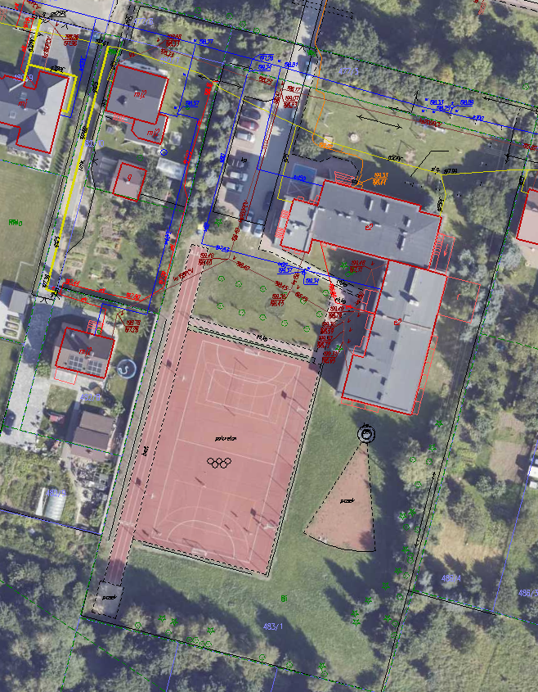
Mapa poglądowa

Sporządziła:
Małgorzata Turaj
Inspektor
- malgorzata.turaj@starachowice.eu
- 41 322 10 24

